Конвенция
устами ребёнка

Статья 37
Я имею право на защиту государства от навязывания мне алкоголя, наркотиков и табака.
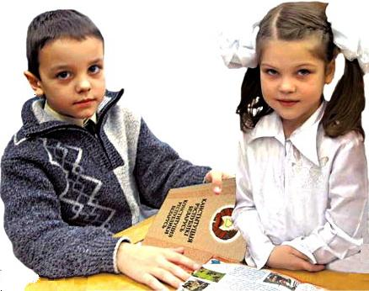
Статья 17
Я имею право читать газеты и журналы, смотреть телепередачи, слушать радиопередачи, которые развивают мои способности.
Статья 5
Мои родители имеют право и обязанность воспитывать меня руководить мной, развивать мои способности.
Статья 28
Я имею право учиться в школе, а также у меня есть право на уважительное отношение учителей.
Статья 24
Если я заболею, мне должна быть оказана медицинская помощь.
Статья 40
Если подозревают, что нарушил закон, меня не могут арестовать, пока не докажут, что я виноват.
Статья 2
У меня есть права независимо от того, мальчик я или девочка, сколько мне лет, какой я национальности, на каком языке говорю, в какого Бога верю, богатый я или бедный, здоровый или больной, кто у меня родители. Никто не имеет права лишить меня прав.
Статья 20
Я имею право на защиту и заботу государства, если лишусь родителей или мне будет очень плохо дома.

Статья 32
Никто не может заставить меня делать работу, которая вредит моему здоровью и мешает учиться.
Статья 7
У меня есть право на имя и гражданство. Я имею право знать своих родителей и право на их заботу.
Статья 31
Я имею право играть, отдыхать, петь, танцевать, рисовать, заниматься в кружках и студиях.
Статья 19
Мои родители не могут меня бить, обижать, заставлять много и тяжело работать.
Статья 4
Наше государство следит, чтобы мои права выполнялись.
Статья 38
Никто не может заставить меня воевать.

